Nombre del Estudiante: |  | Fecha máxima de entrega: | Hasta el 30 de Septiembre de 2020

Propósito(s)
- Conocer, Clasificar son los artefactos más comunes en nuestra vida cotidiana.

Criterios de evaluación
(Las fotografías del cuaderno deben enviarlas al Whatsapp del profesor o al correo, recuerda escribir el nombre y el grado en cada hoja que envíes).
- Ser: Evidenciar el interés y compromiso al realizar las actividades en la casa, además de la entrega oportuna de las guías.
- Hacer: Evidenciar el desarrollo de cada uno de los ejercicios en la guía o cuaderno,
- Saber: Dominar conceptos tecnológicos que ayuden a comprender cada uno de los contextos cotidianos.

ARTEFACTOS

Responde:  Encierra o colorea 5 elementos que tus padres conozcan  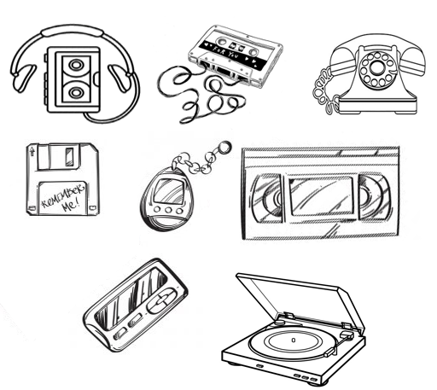  - Explica para que fueron construidos los 5 elementos que seleccionaste.  - _________________________________________  - _________________________________________  - _________________________________________  - _________________________________________  - _________________________________________  - Responde: ¿Por qué los inventos anteriores ya no son usados?  - ¿Qué invento crees que es el más útil en nuestros tiempos? | Aprende:  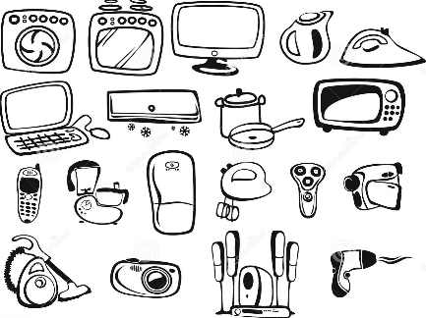  ¿Qué es un artefacto?  Se entiende por artefacto cualquier objeto tangible (que se puede ver y tocar) creado, diseñado y desarrollado para cumplir un fin específico.  ¿Cuál es la función de un artefacto?  Los artefactos son creados con técnicas para cumplir una función específica dada por su inventor, estos se pueden modificar a través del tiempo para hacerlos cada vez más útiles.    Tipos de artefactos  Lumínicos: proporcionan iluminación a los diferentes lugares donde se disponen. Ej. Bombillo, lámpara, linterna    Tecnológicos: artefactos de innovación. Ej. computador, televisor, celular    Médicos: objetos que se usan en el campo de la salud Ej. botiquín, termómetro, estetoscopio  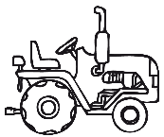  Ecológicos: objetos que se usan en el campo Ej. pala, tractor, hacha    Eléctricos: cualquier artefacto que funcione médiate electricidad. Ej. nevera, licuadora, lavadora, aspiradora

 |   Ahora vas a demostrar lo que has aprendido, solo debes enviar la fotografía de la  Hoja No 2.  Recuerda que si no entiendes algo, puedes escribir tus dudas al profesor.
- identifica y colorea las imágenes que son artefactos.
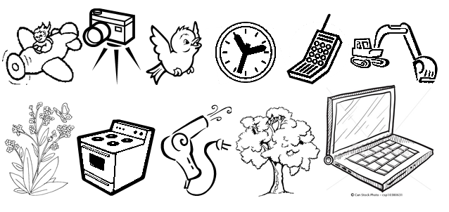
- Dibuja 5 artefactos que usas para estudiar.

- Relaciona con líneas de diferente color, el artefacto con su clasificación.

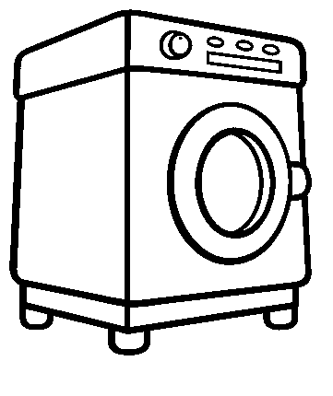



Lumínicos Eléctricos Ecológicos Médicos Tecnológicos

- Escribe un listado de 5 artefactos que tienes en tu casa y que sean diferentes a los que están en esta guía.
  - ________________________________
  - ________________________________
  - ________________________________
  - ________________________________
  - ________________________________

- Sé un inventor: Identifica una problemática que se ha generado por el aislamiento e inventa un artefacto que solucione este inconveniente. Dibújalo en una hoja y colócale un nombre súper genialísimo.

